OLIMPÍADAS MELBOURNE 1956
OS JOGOS CHEGAM AO HEMISFÉRIO SUL
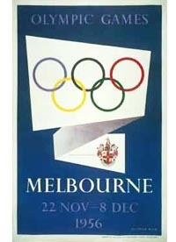

Abertura: 22 de novembro de 1956
Encerramento: 8 de dezembro de 1956

E foi pela primeira vez que a unidade de tempo e lugar não foi cumprida, como estipulado na Carta Olímpica. Devido às leis australianas de quarentena para animais, as competições de hipismo tiveram que ser realizadas em Estocolmo, na Suécia, no verão da Europa, entre 10 e 17 de junho, enquanto as outras competições eram realizadas na primavera da Oceania, entre novembro e dezembro.
O brasileiro Adhemar Ferreira da Silva, medalha de ouro e recordista mundial no salto triplo em distância em Helsinque, com a marca de 16,22 m,conquistou o bicampeonato olímpico com 16,35 m.

Modalidades disputadas:
Atletismo - Basquete - Boxe - Canoagem - Ciclismo - Esgrima - Futebol - Ginástica Artística - Hipismo - Hóquei sobre Grama - Levantamento de Peso - Lutas - Natação - Pentatlo Moderno - Polo Aquático - Remo - Saltos Ornamentais - Tiro – Vela
Brasil
47 atletas brasileiros (1 mulher e 46 homens)
Medalha de ouro no salto triplo - Adhemar Ferreira da Silva (Bicampeonato)

QUADRO DE MEDALHAS
